Une course d’école à la découverte de la ferme, à Lugnez

Description

Visite de la ferme et divers jeux en patois sur le thème des animaux

En Patois
Pour les amoureux du patois nous vous proposons d'être accompagné d'un patoisant qui vous fera une approche succincte du patois avec des pancartes vers les animaux avec leur nom en patois, le nom des fruits ou légumes du jardin, un jeu de pêche miraculeuse et si vous faites du pain vous apprendrez même une petite chanson.
Alors n' hésitez pas à prendre contact avec nous.
ç'ât aivo piaigi que nos veraint aivo vos !
En lai revoiyure !!!!

Participants
De 1H à 8H (aussi pour les crèches et les garderies)

Inscriptions
Contact à la ferme : Jacqueline Noirjean
032/ 474 45 47 & 078/ 863 68 52 www.decouverte-a-Ia-ferme.ch
Personnes ressources pour le patois :
Michèle Lièvre+41 32 466 37 32‬, Thérèse Cramatte 078 703 87 29‬ Christiane Lapaire 078 719 38 76‬ et Audrey Chèvre 079 259 09 13
(Mme Noirjean transmettra vos inscriptions aux patoisants si vous êtes intéressés.)

Déplacement
Par transports publics Bus Porrentruy-Lugnez (arrêt Union) ou transports privés, frais et organisation par le visiteur.

Repas
Tiré du sac ou soupe sur demande, comprise dans le prix journée entière.

Coût
Fr. 5.-/demi-journée Fr. 10.-/journée
Nuit sur la paille petit déjeuner compris, Fr. 12.-

Remarques
sur demande confection de pain, sirop, soupe ou autres (selon la saison)

Découverte de la ferme
Jean-Luc et Jacqueline Noirjean La Côte 53, 2933 Lugnez
032/ 474 45 47 & 078/ 863 68 52 www.decouverte-a-Ia-ferme.ch
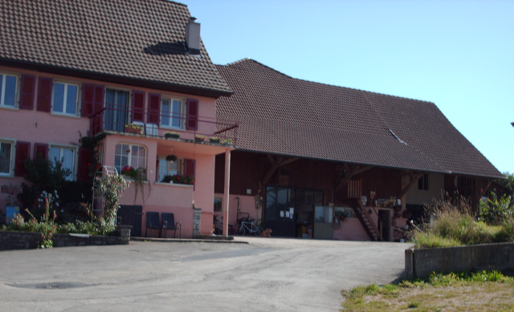
Située au nord de Porrentruy en Ajoie. la ferme de Jacque1ine et Jean-Luc Noirjean vous invite à découvrir le monde agricole de manière ludique. Dans un cadre idyllique, partez à la découverte des nombreux animaux qui mènent ici une vie paisible : chevaux, poneys, lamas, chèvres, émeus, moutons, vaches, lapins. poules, cochons vietnamiens, chats, chiens, ou encore poissons rouges et grenouilles dans leur biotope.
Avec près de quinze espèces animales différentes – des moutons aux chèvres, en passant par les émeus ou les grenouillles – l'exploitation de la Famille Noirjean est presque un minizoo !
Dans cette ferme du bonheur, petits et grands peuvent caresser et nourrir les animaux, amener les chevaux au pré, ou piqueniquer à côté des lamas. Tout cela sous la bonne escorte de Punky, l'adorable ratier du Jura ! Les enfants sont accueillis avec des popcorns et du sirop maison, et peuvent s'éclater à la place de jeux.
Quel que soit le programme, la journée promet d'être vachement chouette !
Mme Noirjean qui est très flexible au niveau des horaires peut aussi vous faire découvrir la préparation d'une soupe avec les légumes du jardin, de confectionner une pâte à pain ou à tresse qui, ensuite, sera cuite dans un four au feu de bois, de préparer des confitures ou des sirops avec les fruits du verger ou encore de faire votre jus de pommes !
Pour de telles préparations il vous sera demandé une contribution pour la marchandise utilisée.
Un classeur peut-être mis à disposition (sur demande) pour l'école à la ferme. Les enseignants s'approcheront de Mme Noirjean afin de préparer la « leçon » selon leurs envies et en rapport avec la saison.
Vous aurez aussi la possibilité de louer des vélos sur place.
Pas de soucis non plus pour vous rendre à Lugnez les bus au départ de la gare de Porrentruy sont nombreux tout au long de la journée (voir tarif et horaire)

Sur place vous aurez à disposition
- 1 four à bois
- gri11
- place de pic nique abritée aussi bien du solei1 que de la pluie
- tables, chaises
- Jeux
- 2 box pour dormir sur la paille pour un total de 30 places
- 1 dortoir de 12 places
- 1 réfectoire de 25 places
accès handicapé

Durée et tarif
La visite de la ferme dure environ 1 heure
10.-/pers/jour 5.-/pers./ la demi-journée
12.-/pers/nuit et petit déjeuner jusqu'à 11 ans dès 12 ans 1.- de plus par année d'âge

Situation de la ferme

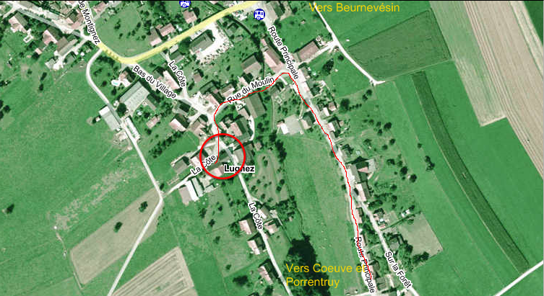
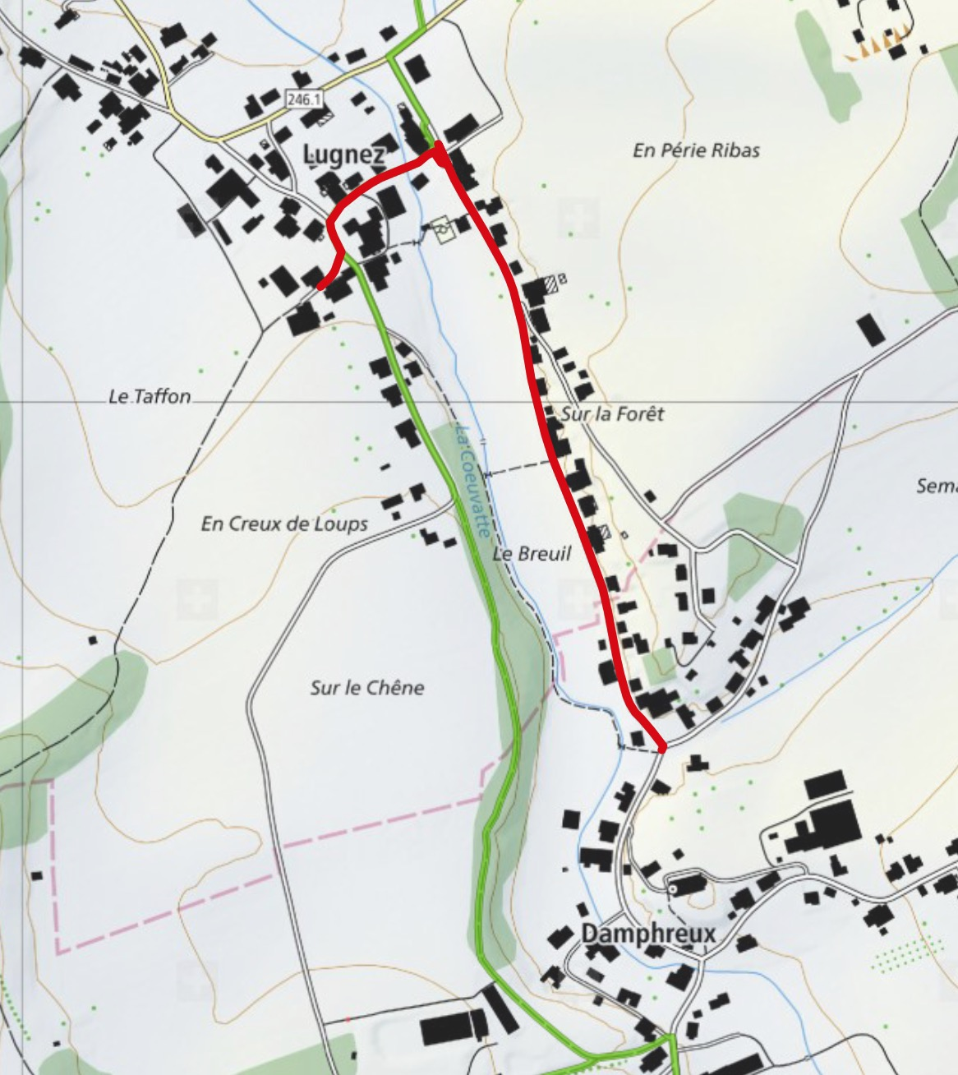

Consignes pour les animaux de la ferme
1H-2H
- Faire le tour de la ferme et reconnaître l'animal
- Retrouver l’animal sur les images
- À l’aide du corrigé former les familles (papa, maman, bébé)
- À l’aide du corrigé faire le puzzle français / patois
- Les images peuvent être utilisées pour le jeu de l’homme noir
- Faire le memory
- Chansons et comptines
3H à 8H
- Faire le tour de la ferme pour reconnaître les animaux
- Chercher et afficher sur la planchette la photo de chaque animal
- Recomposer la famille de chaque animal (photos)
- Chercher le nom en patois et l’afficher (papa, maman et bébé)
- D’après la liste de mots en français faire le mot caché (attention les mots sont en patois dans le tableau ! ! ! !) Possibilité de faire le mot caché en français

Consignes du jeu fruits et légumes
- Relier les mots français-patois
- Reconstituer le nom en patois à l'aide des lettres en mousse
- Faire les mots cachés

Consigne du jeu « Divers »
- Relier les mots français-patois
- Retrouver le nom en patois et aller le placer devant l'objet correspondant
- Faire les mots cachés

